TOPE DEL 3% SUBIDAS ALQUILER EN 2024
El 23% de los arrendadores planea fijar un precio más alto cuando finalice el contrato actual

- Aumenta el porcentaje de arrendadores que se plantea vender el piso una vez finalice el contrato de alquiler (pasa del 6% al 9%)
- Se incrementan los propietarios que están estudiando destinar posteriormente la vivienda a alquiler vacacional pasando del 6% al 7% en 2024
- El límite del 3% no desincentiva la compra como inversión y mantiene estable el porcentaje de futuros compradores que se lo plantea

Madrid, 26 de abril de 2024

La limitación a los incrementos en las actualizaciones de rentas de los alquileres ha cambiado de fase este año: del tope del 2% que se puso en 2022 y 2023, ha pasado al 3% en 2024, a la espera de que el nuevo índice de referencia recogido en la ley de vivienda entre en vigor en 2025. Frente a esta medida, uno de cada dos propietarios de vivienda en alquiler (48%) dice que tomará medidas en el futuro. Así, destacan los arrendadores que desean poner un precio más alto tras la finalización del contrato, en concreto son el 23%. Esta es una de las principales conclusiones de la última encuesta realizada por Fotocasa Research a casi 1.600 arrendadores y arrendatarios.

Otra medida que quieren poner en marcha los arrendadores es buscar inquilinos que puedan asumir un mayor precio del alquiler. Y lo quieren hacer un 17% de los que quieren tomar esta medida, un porcentaje dos puntos por debajo respecto a hace un año.

Sí que aumentan porcentualmente, con respecto a 2023, los que se plantean vender el piso una vez finalice el contrato de arrendamiento, que pasan del 6% al 9%, así como los que estudian destinar posteriormente la vivienda a alquiler vacacional (del 6% al 7%).

Además, cabe reseñar que la norma no parece desincentivar la compra de vivienda como inversión, ya que únicamente el 7% (el mismo porcentaje que el año anterior) asegura que en el futuro se plantearía más seriamente la adquisición de una vivienda con este propósito.
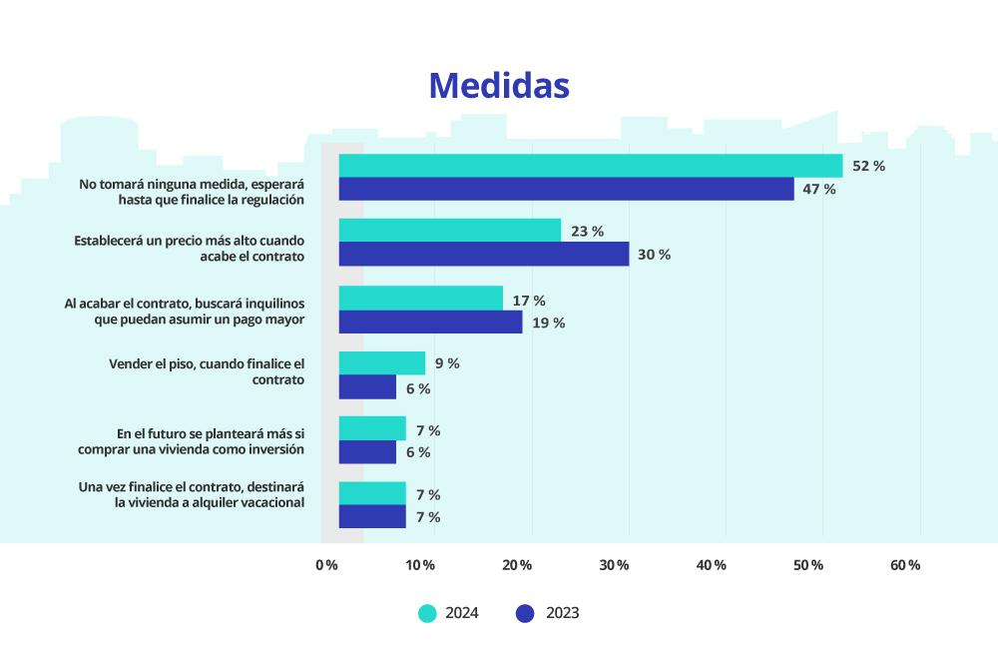
“La mayoría de los propietarios esperarán a que el límite de actualización del contrato finalice. Sin embargo, un volumen significativo de arrendadores busca otras fórmulas para seguir obteniendo los rendimientos establecidos en su hoja de ruta cuando de forma legislativa se limita la rentabilidad que obtienen al poner su vivienda en alquiler. Lamentablemente esta situación termina repercutiendo en el inquilino, o bien en forma de un aumento del precio de los alquileres o de menor oferta disponible en el mercado, lo que dificulta su acceso”, explica María Matos, directora de Estudios y portavoz de Fotocasa.

La disminución de la idea de establecer un precio más alto una vez finalice el contrato se hace más patente dentro del colectivo de 55-75 años. Así, los arrendadores de edades comprendidas en esta franja que se planteaban incrementar el precio eran en 2023 un 30%, mientras que doce meses después únicamente constituyen el 21%.

Entre los colectivos de propietarios más jóvenes existe una doble tendencia: por un lado, y de manera tendencial, se observa un incremento en la predisposición a vender el piso una vez finalice el contrato entre los jóvenes de 25-34 años. Por otro lado, y también de manera tendencial, se aprecia un aumento de actitud conservadora dentro del colectivo de arrendadores entre los 34 y los 45 años, entre los que disminuye su intención de tomar medidas en respuesta al límite del 3% a la subida del alquiler.

Por comunidades encontramos algunas diferencias relevantes, siendo los arrendadores de Madrid relativamente más propensos a vender el piso una vez finalice el contrato (10%), y los de Andalucía se inclinan más hacia plantearse la compra de vivienda como inversión (12%).

Sobre Fotocasa
Portal inmobiliario que cuenta con inmuebles de segunda mano, promociones de obra nueva y viviendas de alquiler. Cada mes genera un tráfico de 34 millones de visitas (75% a través de dispositivos móviles). Mensualmente elabora el índice inmobiliario Fotocasa, un informe de referencia sobre la evolución del precio medio de la vivienda en España, tanto en venta como en alquiler. Toda nuestra información la puedes encontrar en nuestra Sala de Prensa.
Fotocasa pertenece a Adevinta, una empresa 100% especializada en Marketplaces digitales y el único “pure player” del sector a nivel mundial.
Más información sobre Fotocasa.

Sobre Adevinta Spain
Adevinta Spain es una compañía líder en marketplaces digitales y una de las principales empresas del sector tecnológico del país, con más de 18 millones de usuarios al mes en sus plataformas de los sectores inmobiliario (Fotocasa y habitaclia), empleo (InfoJobs), motor (coches.net y motos.net) y compraventa de artículos de segunda mano (Milanuncios).
Los negocios de Adevinta han evolucionado del papel al online a lo largo de más de 40 años de trayectoria en España, convirtiéndose en referentes de Internet. La sede de la compañía está en Barcelona y cuenta con una plantilla de 1.200 personas comprometidas con fomentar un cambio positivo en el mundo a través de tecnología innovadora, otorgando una nueva oportunidad a quienes la están buscando y dando a las cosas una segunda vida.
Adevinta tiene presencia mundial en 10 países. El conjunto de sus plataformas locales recibe un promedio de 3.000 millones de visitas cada mes.
Más información en adevinta.es

Departamento Comunicación Fotocasa
Anaïs López
comunicacion@fotocasa.es
620 66 29 26

Llorente y Cuenca
Ramon Torné
rtorne@llorenteycuenca.com
638 68 19 85

Fanny Merino
emerino@llorenteycuenca.com
663 35 69 75

